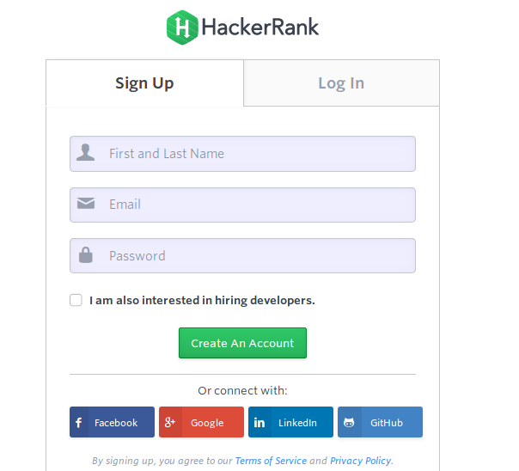
תרגיל בית 1
בתרגיל זה נכיר את עולם התיכנות התחרותי - Competitive Programming. בתיכנות תחרותי, אנחנו מקבלים בעיות תיכנות ממוקדות עם קלט ופלט מוגדרים, פותרים אותן ואז משווים את הפתרון שלנו לפתרונות של מתכנתים אחרים שפתרו אותה בעיה. יש תיכנות תחרותי ברמות שונות - החל מרמת המתחילים הלומדים שפה חדשה, ועד לרמה של תחרויות בינלאומיות. חברות תוכנה גדולות משתמשות באתגרי תיכנות תחרותי על-מנת לאתר מועמדים.
ישנם אתרים רבים לתיכנות תחרותי. אנחנו נשתמש באתר האקראנק (hackerrank.com).
בתרגיל זה המשימה שלכם היא:
א. לפתוח חשבון בהאקראנק המקושר לפרופיל גיטהאב שלכם. ראו צילום מסך בצד שמאל. יש ללחוץ על הכפתור הכחול Github בצד ימין למטה.
ב. להירשם למסלול ++C ולהשיג לפחות שתי כוכביות (זה דורש לפתור 2-4 בעיות לפי רמת הקושי). יש שם בעיות קלות מאד ובעיות קשות יותר, כך שתוכלו לבחור את הרמה המתאימה לכם.
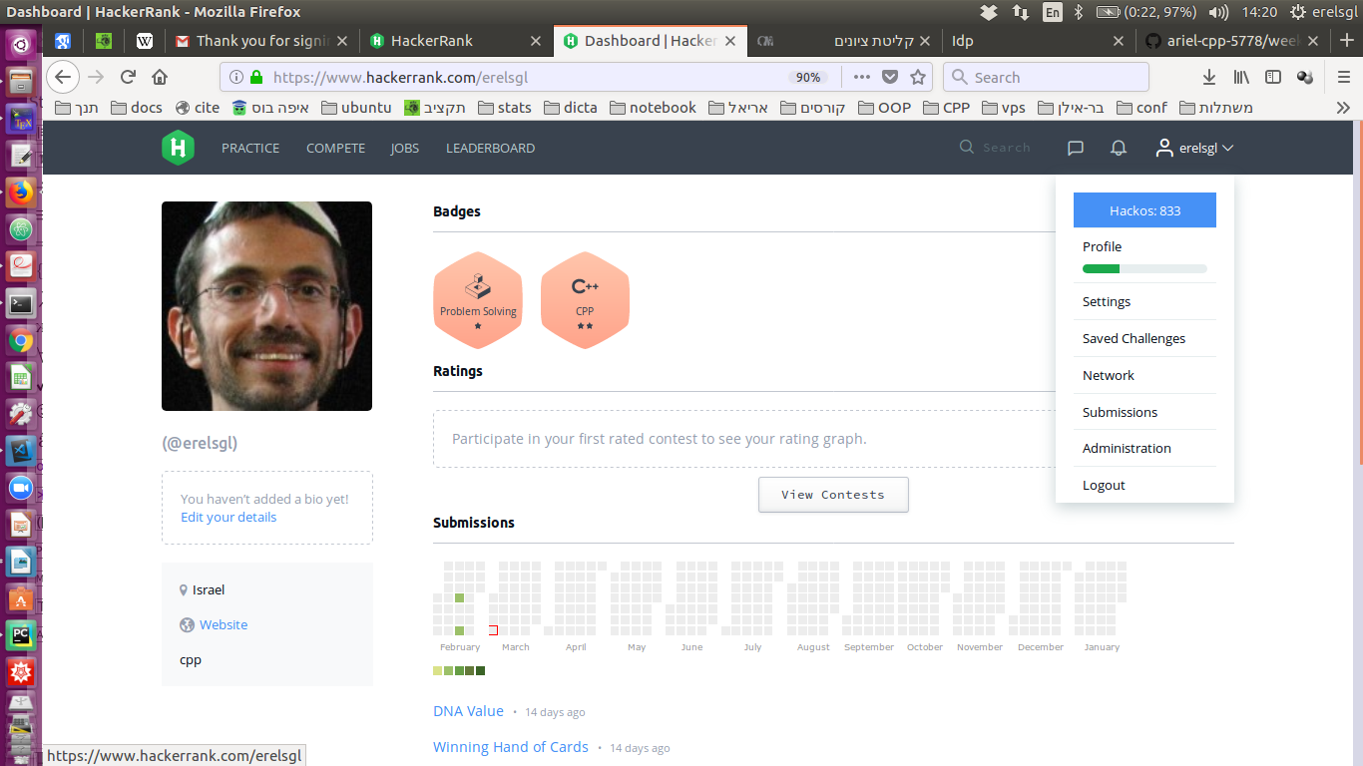
עליכם להגיש במוּדל קישור לדף הפרופיל שלכם בהאקראנק. הוא אמור להיות דומה לצילום המסך משמאל, רק עם השם והתמונה שלכם. וודאו ששם המשתמש שלכם נמצא בשורת הכתובת של הדפדפן.
כדי להגיע לדף הפרופיל יש ללחוץ על Profile בצד ימין למעלה.

הגשת תרגיל זה היא ביחידים. מותר להתייעץ ולעבוד בצוותים אבל לכל סטודנט צריך להיות פרופיל אישי עם סימן מזהה כלשהו - שם, ראשי תיבות, צילום, או כל דבר אחר שמעיד שהפרופיל שייך לך (ולא למשתמש אקראי אחר מהאתר). שימו לב: לא כדאי להעתיק קטעי-קוד גדולים. באתר מותקנת מערכת אוטומטית לזיהוי העתקות, והיא עלולה לחסום אתכם.
טופס הגשה: https://goo.gl/forms/A0Cd3bwsjjaEWI5E3
בהצלחה!!

